Reconstrucción de series temporales, mediante redes neuronales: Un enfoque de aprendizaje profundo.
Julio Ibarra-Fiallo, Juan A. Lara
Programa de doctorado en computación avanzada, energía y plasmas.
Universidad de Córdoba.
z22ibfij@uco.es

Introducción.
La reconstrucción de señales a partir de datos parciales es una tarea fundamental en diversos campos, como el procesamiento de señales, la visión por computadora y el análisis de series temporales . Tradicionalmente, esta tarea se ha abordado mediante técnicas de interpolación, como los polinomios de Lagrange o los splines cúbicos, descomposición en frecuencias . Sin embargo, estos enfoques presentan limitaciones cuando se trata de señales complejas o no lineales, o cuando los datos disponibles son escasos o ruidosos.
En años recientes, el aprendizaje profundo ha demostrado ser una técnica poderosa para abordar una amplia gama de problemas, incluyendo el procesamiento de señales y series temporales . Las redes neuronales, especialmente las redes convolucionales, han demostrado una gran capacidad para capturar patrones complejos y no lineales en los datos, lo que las convierte en una alternativa fuerte para la reconstrucción de señales .

Metodología.

Incremento de resolución series temporales.
Sea $S=\left\{\left(t,y\right)/ y=s\left(t\right) ∧ s\left(t+T\right)=s\left(t\right)∧T∈R\right\}$ , $S$ es una señal continua, periódica y $S\left|​_{B}\right.$ es la restricción de $S$ cuando $t∈B⊂R$ compacto y conexo.
Definición. Denominaremos serie temporal asociada a $S$ al conjunto:
$S^{*}\left|​_{B}\right.=\left\{\left(t_{i},y_{i}\right) /i=0,…,n ∧t_{i}∈P\left(B\right)\right\}$ y $S^{*}\left|​_{B}\right.⊂S\left|​_{B}\right.$, $P\left(B\right)$ es una partición de $B$ uniforme.
Definición. Diremos que una serie temporal $S_{1}^{*}$ tiene mayor resolución que una serie temporal $S_{2}^{*}$ en $B$ si $\left|S_{1}^{*}\left|​_{B}\right.\right|>\left|S_{2}^{*}\left|​_{B}\right.\right|$
Definición. Llamaremos un contexto de señales a la categoría $S=\left\{S/S\text{ es una señal}\right\}$ y $\left|S\right|<∞$ si $S\left|​_{B}\right.$ todas las señales de la categoría están restringidas a $B$.
El problema abordado consiste en que dada una serie temporal $S_{2}^{*}\left|​_{B}\right.$ se busca construir otra de mayor resolución $S_{1}^{*}\left|​_{B}\right.$ aprendiendo del contexto $S$, estas señales tienen, por ejemplo, valores aleatorios de amplitud, fase, frecuencia y período, constantes en $B$.
En el primer enfoque se construye un modelo con arquitectura de red neuronal $N$ y se puede plantear entonces de la siguiente manera, para $v∈R^{50}$, el procesamiento $N\left(v\right)∈R^{250}$, entonces la pérdida producida por la reconstrucción $N\left(v\right)$ es $L=\left\|N\left(v\right)−v^{*}\right\|$$​^{2}$, donde las coordenadas de $v$ son los valores de la serie temporal $S_{2}$ de resolución $50$ y $v^{*}$ son los valores de la serie temporal de resolución 250 asociada y $\left\|⋅\right\|$ es la norma euclideana en $R^{250}$. Para el procesamiento por lotes de tamaño $k$ se calcula la pérdida promedio como $\overset{‾}{L}=\frac{1}{k}\sum_{i=1}^{k}{L_{i}}$.
En el segundo enfoque se construye un modelo que sigue la misma lógica, pero en la arquitectura de $N$ se incluyen capas convolucionales al procesamiento de la serie temporal de entrada y $N:R^{1000}→R^{5000}$. Las arquitecturas de la red neuronal y la red convolucional se especificarán más adelante.

Descripción del conjunto de datos .
Para la construcción de la red neuronal del primer enfoque contextual de los modelos, se utilizaron señales aleatorias sinusoidales sintéticas de amplitud, fase, período y frecuencia constante sobre el intervalo $B=\left[0,4π\right]$. En este esquema, el contexto ${\left.S\right|}_{B}$ contiene 700 series temporales de 250 puntos, este contexto proporcional el objetivo con la resolución a alcanzar, los datos de entrada o estímulos iniciales, son series temporales de 50 puntos, las cuales se obtuvieron como deterioro de las series del contexto. El conjunto de validación tiene cardinalidad 250. En el segundo enfoque, también se utilizaron señales aleatorias sinusoidales sintéticas de amplitud, fase, período y frecuencia constante sobre el intervalo $B=\left[0,4π\right]$, a diferencia del primer enfoque las ondas transportan ondas de mucha mayor frecuencia pero menor amplitud. El contexto ${\left.S\right|}_{B}$ contiene 2500 series temporales de 5000 puntos, las series temporales de entrada son de 1000 puntos deterioradas de las series del contexto. El conjunto de validación tiene cardinalidad 750.

Arquitectura de las redes neuronales
En el primer enfoque, se utilizó una red neuronal autoencoder simple, compuesta por un codificador (encoder) y un decodificador (decoder). El codificador consta de dos capas lineales con funciones de activación ReLU, mientras que el decodificador consta de dos capas lineales con funciones de activación ReLU en la primera capa. La arquitectura se muestra en la figura 1(a).
Para el entrenamiento de la red neuronal autoencoder, se utilizó los siguientes hiperparámetros: n\_input = 50, n\_hidden = 100, n\_output = 250, epoch = 1000 y learning\_rate = 0.001.
Arquitecturas primer y segundo enfoques.
En el segundo enfoque, se utilizó una red neuronal convolucional (CNN) autoencoder. El codificador consta de dos capas convolucionales 1D con una operación de submuestreo (max pooling) después de cada capa. El decodificador consta de dos capas convolucionales transpuestas 1D con una operación de sobremusetreo (upsampling) después de la primera capa. La arquitectura se muestra en la figura 1(b).
Para el entrenamiento de la red neuronal convolucional, se utilizó los siguientes hiperparámetros: batch\_size = 128, n\_input = 1000, n\_hidden = 128, n\_output = 5000, epoch = 1000 y learning\_rate = 0.001.
Ambos enfoques fueron programados con PyTorch y usando como optimizador Adam. Los mejores parámetros fueron obtenidos por ensayo y error.

Resultados.
En la Tabla 1 se muestra el resultado de la pérdida de la reconstrucción basada en la red neuronal autoencoder-decoder del primer enfoque contra la reconstrucción polinomial. La reconstrucción lograda con aprendizaje se muestra muy superior a la polinomial. Se debe notar que se calcula los coeficientes de un polinomio $p$ con todos los puntos de la señal deteriorada, $p$ se evalúa en el dominio de mayor resolución.
Pérdida de reconstrucción de los modelos.
Modelo | Entrenamiento | Validación
Autoencoder | 0.0408 | 0.1167
Polinomial | 46724 | 50216
Red convolucional | 0.0156 | 0.0370
La Figura 2 muestras cuatro ejemplos de la reconstrucción según los esquemas propuestos de acuerdo al primer enfoque incluidos los ajustes polinomiales. De la observación se puede conlcuir que cuando la frecuencia es más alta la red nuronal es mejor que el ajuste polinomial, mientras que cuando no existe vibración el polinomio es mejor.
‘ | 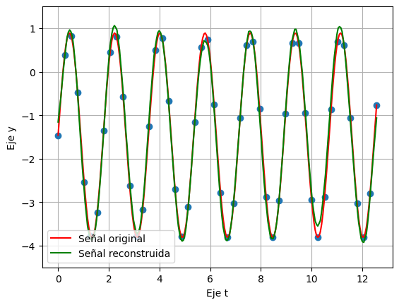  Red neuronal, frecuencia moderada | 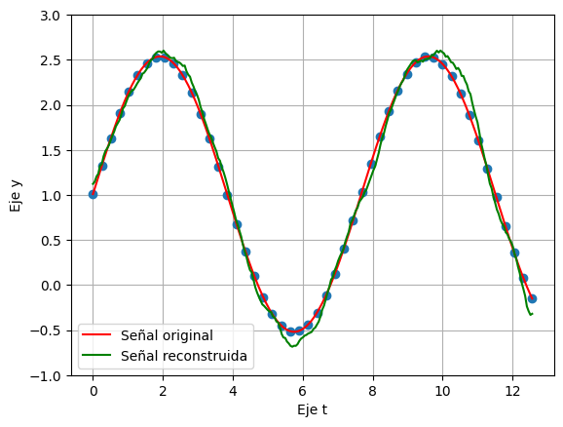  Red enuronal, frecuencia baja | 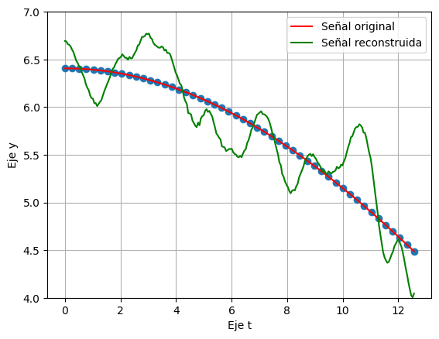  Red neuronal, frecuencia muy baja | 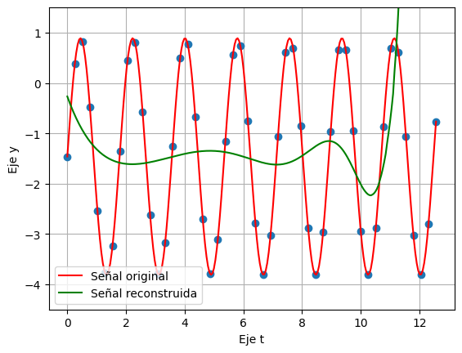  Polinomial, frecuencia moderada | 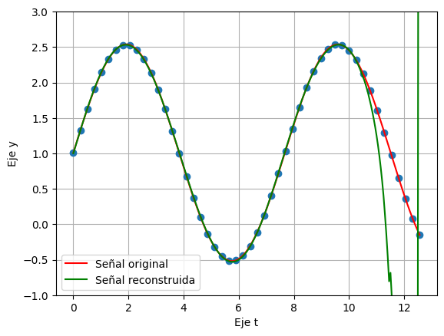  Polinomial, frecuencia baja | 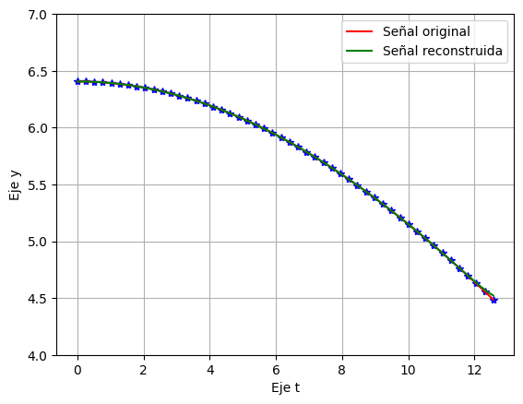  Polinomial, frecuencia muy baja
Ejemplos de Reconstrucción: Red y Polinomial
En la Tabla 1, también se muestra los resultados de pérdida del segundo enfoque (red neuronal convolucional) tanto en el conjunto de entrenamiento como en el de validación. La Figura 3 muestra ejemplo de la reconstrucción de varias señales del conjunto de validación.Se puede apreciar que la reconstrucción (línea verde) sigue de cerca la señal original (línea roja), a pesar de la gran diferencia entre el número de puntos disponibles y el número de puntos reconstruidos, se observa también que cuando la onda transportada posee mayor amplitud el efecto de aliasing se hace notorio en la reconstrución.
‘ | 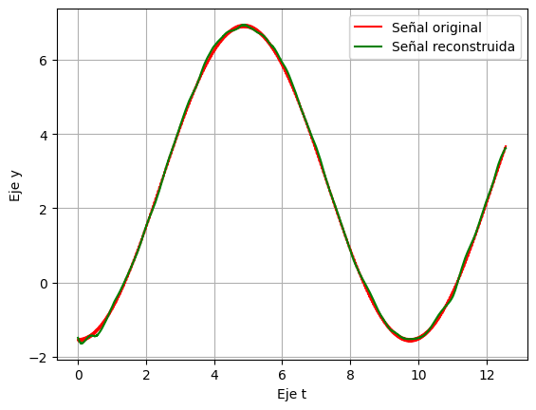  Onda principal, frecuencia baja | 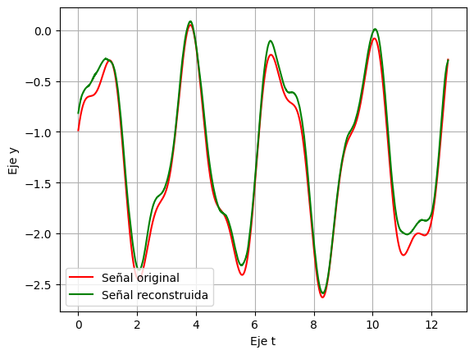  Onda principal, frecuencia | 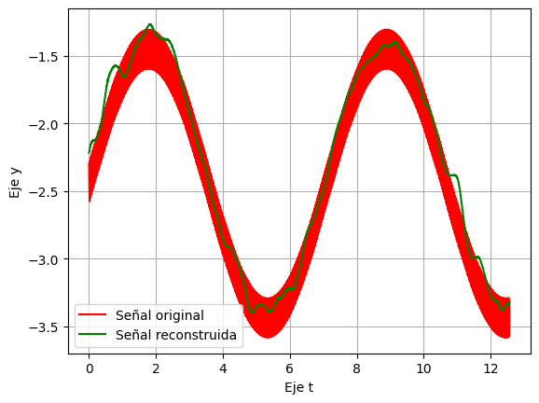  Onda transportada, frecuencia alta
Ejemplos de reconstrucción: Red convolucional
El trabajo sugiere que el aprendizaje profundo puede ser una alternativa fuerte a los métodos de interpolación tradicionales en situaciones donde solo se dispone de una pequeña fracción de los datos y la serie temporal pertenece a un contexto conocido.
Por otro lado, el enfoque basado en la red neuronal convolucional demostró ser capaz de reconstruir señales a partir de datos submuestreados con un factor de submuestreo significativo (1000 puntos a 5000 puntos). Esto se debe a la capacidad de las redes convolucionales para capturar patrones locales y características relevantes en los datos, lo que les permite generalizar de manera efectiva a regiones más amplias de la señal.
Ambos enfoques presentan ventajas y limitaciones. La red neuronal autoencoder simple es más fácil de entrenar y requiere menos recursos computacionales, pero puede tener dificultades para capturar patrones complejos o no lineales en los datos. Por otro lado, la red neuronal convolucional es más poderosa y flexible, pero requiere más datos de entrenamiento y recursos computacionales. Entre las desventajas del método tenemos el requerimiento de información previa para generar un contexto $S$, a partir de esto también se puede considerar una desventaja el hecho de que un mismo conjunto de entrada puede generar salidas diferentes cuando $S$ cambia.

Conclusiones.
En este trabajo, se presentaron dos enfoques basados en redes neuronales para la reconstrucción de señales a partir de datos parciales o submuestreados. El primer enfoque utilizó una red neuronal autoencoder simple para reconstruir señales de 250 puntos a partir de solo 50 puntos dispersos y se lo comparó con la reconstrucción basada en polinomios, mientras que el segundo enfoque empleó una red neuronal convolucional para reconstruir señales de 5000 puntos a partir de 1000 puntos submuestreados.
Los resultados obtenidos demostraron que ambos enfoques son capaces de reconstruir señales con precisión aceptable, siendo sus resultados comparables, e incluso superiores en algunos casos, a los métodos tradicionales de interpolación polinomial. Esto resalta el potencial del aprendizaje profundo para abordar problemas de reconstrucción de señales en diversos ámbitos, como el procesamiento de señales, la visión por computadora y el análisis de series temporales.
Finalmente, se observaron ventajas y limitaciones de cada enfoque. En general, este trabajo aprovecha la aplicación de técnicas de aprendizaje profundo en problemas de reconstrucción de series temporales.

